Министерство образования, науки и молодежной политики Нижегородской области
Государственное автономное профессиональное образовательное учреждение
«Перевозский строительный колледж»

Методическая разработка открытого занятия
по, учебной практике УП 01.02 Огневая подготовка
Тема: Основы и правила стрельбы. Решение огневых задач.

Перевоз,
2020 г.

Методическая разработка открытого занятия по учебной практике УП 01.02 Огневая подготовка.Тема Основы и правила стрельбы. Решение огневых задач.
/ Перевозский строит. колледж; Разр.: С.И. Крутых. – Перевоз, 2020. – 00 с.

В данной работе указаны цель открытого занятия, его задачи. Подробно рассмотрен ход занятия, в приложении представлен демонстрационный и раздаточный материал. Методическая разработка предназначена для преподавателей и обучающихся по специальности 40.02.02 Правоохранительная деятельность
Работа может быть использована при проведении учебных сборов с оьучаемыми любой специальности. Обучающимся может быть полезна при подготовке к зачету, экзамену.

Содержание
Введение 4
План занятия 5
Ход занятия 7
Список использованных источников 8
Приложения 9
Приложение 1. Раздаточный материал 9
Приложение 2. Демонстрационный материал. Слайды 10
Приложение 3. Фото-отчет занятия 11

Введение
Методическая разработка открытого занятия по теме «Основы и правила стрельбы. Решение огневых задач.»
по дисциплине учебной практике УП 01.02. Огневая подготовка предназначена для студентов 3 курса, специальности 40.02.02 Правоохранительная деятельность
Выбор указанной темы обусловлен тем, то точность поражения объекта завит от правильности определения дальности до цели (Дц) и внесения поправок на боковой ветер (Vв) и скорость движения цели (Vц) и стреляющего (Vстр.)
В ходе изучения темы «Основы и правила стрельбы. Решение огневых задач» у обучающихся формируются следующие компетенции:
ОК 1. Понимать сущность и социальную . значимость своей будущей профессии, ОК 2. Понимать и анализировать вопросы ценностно-мотивационной сферы. ОК 3. Организовывать собственную деятельность, выбирать типовые методы и способы выполнения проф. задач, оценивать их эффективность и качество. ОК 4. Принимать решения в стандартных и нестандартных ситуациях.. ОК 5. Проявлять психологическую устойчивость в сложных и экстремальных ситуациях, предупреждать и разрешать конфликты в процессе проф. деятельности. ОК 6. Осуществлять поиск и использование информации, необходимой для эффективного выполнения проф. задач, профессионального и личностного развития. ОК 9. Устанавливать психологический контакт с окружающими. ОК 14. Организовывать свою жизнь в соответствии с социально значимыми представлениями о ЗОЖ, поддерживать должный уровень физической подготовленности, необходимый для социальной и проф. деятельности. ПК 1.1. Юридически квалифицировать факты, события и обстоятельства. Принимать решения и совершать юридические действия в точном соответствии с законом. ПК1.2. Обеспечивать соблюдение законодательства субъектами права. ПК 1.4. Обеспечивать законность и правопорядок, безопасность личности, общества и государства, охранять общественный порядок. ПК1.6. Применять меры административного пресечения правонарушений, включая применение физической силы и специальных средств. ПК 1.8. Осуществлять технико-криминалистическое и специальное техническое обеспечение оперативно-служебной деятельности. ПК 1.12. Осуществлять предупреждение преступлений и иных правонарушений на основе использования знаний о закономерностях преступности, преступного поведения и методов их предупреждения, выявлять и устранять причины и условия, способствующие совершению правонарушений.
В ходе учебного занятия использовались:
- мультимедийный проектор;
- интерактивная доска;
- ноутбук;
- раздаточные материалы;

План занятия
Преподаватель: Крутых Сергей Иванович
Группа: 3012, специальность 41.02.02 Правоохранительная деятельность..
Тема занятия: Основы и правила стрельбы. Решение огневых задач
Вид занятия: , практическое занятие
Тип занятия: изучение нового материала Применяемая образовательная технология: «перевёрнутый класс»
Цель:
сформировать специальные умения по подготовке исходных данных для стрельбы;
- проверить умения и навыки быстрого определения Дц различными способами;
- создать условия для отработки навыков анализа такого явления, как логическое мышление при определении исходных данных для стрельбы;
- актуализировать важность знаний по подготовке исходных данных для стрельбы
- научить пользоваться таблицами поправок
- сформировать знания по подготовке исходных данных для стрельбы
Задачи:
Образовательные
Изучить и знать порядок вывода формулы тысячной..
Обучить различным способам определения Дц
Отработка навыков в решении огневых задач.
Развивающие:
Включают факторы умений использовать приемы:
анализировать - устанавливать причинно-следственные связи;
Сравнивать;
Строить доказательства;
Обобщать;
Математически и графически оформлять результаты деятельности;
Проводить наблюдения, графически оформлять результаты деятельности
Воспитательные:
Воспитывать самостоятельность самого учебного процесса,
личностные качества, обеспечивающие успешность исполнительской деятельности: трудолюбие, исполнительность, добросовестность, ответственность, дисциплинированность,, уравновешенность, уверенность в действиях.
Воспитывать личностные качества, обеспечивающие успешность творческой деятельности: увлеченность, познавательного интереса, активность, целеустремленность, силу воли, настойчивость, активность, наблюдательность, сообразительность, способность к самооценке, оценке хода и результата деятельности..
Воспитывать культуру речи, положительных мотивов обучения.
Формировать умения осуществлять взаимосотрудничество, взаимоконтроль и взаимопомощь.
Оборудование: компьютер, мультимедиапроектор, презентация, видеоролик, раздаточный материал, наглядные пособия, дополнительный материал и т.д.

Ход занятия
(этапы выбираются в соответствии с типом занятия. Каждый этап должен быть регламентирован, т.е указано количество минут, выделяемых на данный этап) Расписать подробно деятельность преподавателя и обучающихся на занятии
I Организационная часть - ( 3минуты)
- проверяю наличия и готовность студентов, учебного кабинета к занятию. – провожу опроса 2-3 студентов по ранее пройденному материалу
- объявляю тему ,цель и порядок проведения занятия
-отмечаю важность изучения темы в профессиональной деятельностиV

II Основная часть -( 40минут)
  - Влияние внешних условий на полет пули».

Внешняя баллистика - это наука, изучающая движение снаряда (пули) после прекращения действия на него пороховых газов, вылетев из канала ствола под действием пороховых газов, снаряд (пуля) движется по инерции. Снаряды, имеющие реактивный двигатель движутся по инерции прекращения работы реактивного двигателя.
При полете в воздухе снаряд (пуля) подвергается действию двух сил: силы тяжести и силы сопротивления воздуха. Сила тяжести приложена к центру тяжести снаряда (пули), направлена к центру Земли и заставляет снаряд (пулю) постепенно снижаться, а сила сопротивления воздуха направлена в сторону, противоположную движению снаряда (пули), непрерывно замедляет ее движение и стремится опрокинуть ее.
В результате действия этих сил скорость полета снаряда (пули) постепенно уменьшается, т.к. часть энергии расходуется на преодоление силы сопротивления, а ее траектория представляет собой неравномерную изогнутую кривую линию.
Сопротивление воздуха полету пули вызывается тем, что воздух представляет собой упругую среду и поэтому на движение в этой среде затрачивается часть энергии пули.
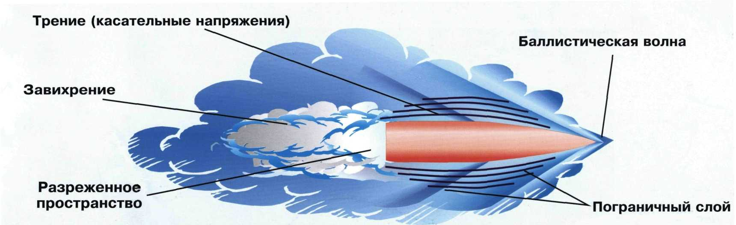

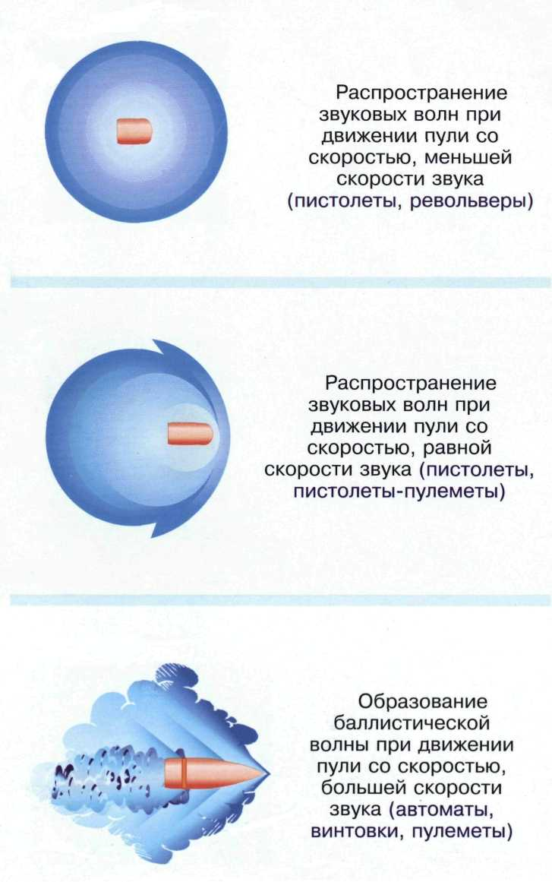

Рис. Образование силы сопротивления воздуха.
Сила сопротивлении воздуха вызывается тремя основными причинами: трением воздуха, образованием завихрений и образованием баллистической волны.
1. Частицы воздуха, непосредственно соприкасающиеся с движущейся пулей (гранатой), вследствие сцепления с ее поверхностью движутся со скоростью пули. Следующий слой частиц воздуха вследствие внутреннего сцепления (вязкости) также приходит в движение, но уже с несколько меньшей скоростью. Движение этого слоя передается следующему, и так до тех пор, пока скорость частиц воздуха не станет равной нулю. Слой воздуха, непосредственно примыкающий к поверхности пули (гранаты), в котором движение частиц изменяется от скорости пули (гранаты) до нуля, называется пограничным слоем.
В пограничном слое возникают касательные напряжения - трение, уменьшающее скорость полета пули.
2. Пограничный слой, достигнув донной части пули (гранаты), отрывается, образуя разреженное пространство. Появившаяся разность давлений на головную и донную части, создает силу, направленную в сторону, обратную движению, и уменьшающую скорость полета пули (гранаты). Частицы воздуха, стремясь заполнить разрежение, образовавшееся за пулей, создают завихрение.
3. Пуля (граната) при полете сталкивается с частицами воздуха и заставляет их колебаться. Создается уплотнение воздуха и образуются звуковые волны, поэтому полет пули (гранаты) сопровождается характерным звуком. При движении пули со скоростью, меньшей скорости звука, это уплотнение «обгоняет» пулю и уходит вперед, не оказывая на нее значительного влияния. При скорости полета пули, большей скорости звука, от набегания звуковых волн друг на друга создается волна сильно уплотненного воздуха - баллистическая волна, замедляющая скорость полета пули. Давление на фронте этой волны может достигать 8-10 атмосфер. Для преодоления такого большого давления расходуется наибольшая часть энергии пули (гранаты).
При движении в воздухе пуля подвергается действию сил тяжести, и сопротивления воздуха. Сила тяжести направлена вниз и заставляет пулю постепенно понижаться, а сила сопротивления воздуха направлена навстречу движению дули и непрерывно замедляет ее движение, а также стремится опрокинуть ее головной частью назад (рис.) Под действием этих двух сил пуля летит в воздухе не по линии бросания, а по неравномерно изогнутой кривой линии, расположенной ниже линии бросания. Кривая линия, которую описывает центр тяжести пули при полете в воздухе, называется траекторией.
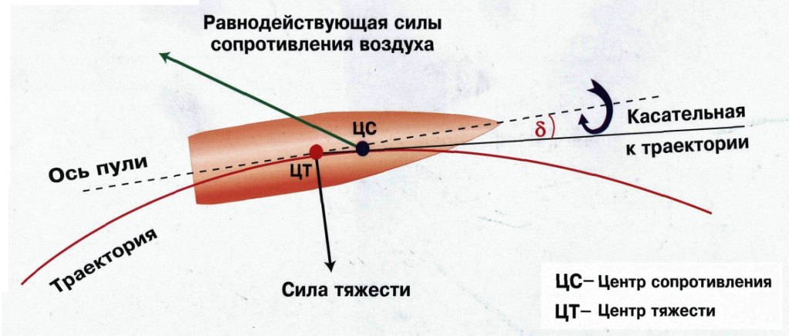
Рис. Действие сил на полет пули.

Действие силы сопротивления воздуха на полет пули: Цт – центр тяжести; Цс – центр сопротивления; б- угол между осью пули и касательной к траектории.
Под действием начальных возмущений (толчков) в момент вылета пули из канала ствола и давления газов на донную часть пули (в период последействия газов), между осью пули и касательной к траектории образуется угол б (угол нутации).
Сила сопротивления воздуха действует не вдоль оси пули, а под углом к ней, стремясь не только замедлить движение пули, но и опрокинуть ее.
Для того чтобы пуля не опрокидывалась, ей придают с помощью нарезов в канале ствола под действием силы сопротивления воздуха, быстрое вращательное движение.
Движение быстро вращающейся пули получает свойство гироскопа
Вращающаяся пуля способна сопротивляться воздействию внешней силы (силы сопротивления воздуха), сохраняя приданное положение оси. При воздействии на пулю ее ось отклонится в ту сторону, где окажется получившая импульс точка через 3/4 оборота.
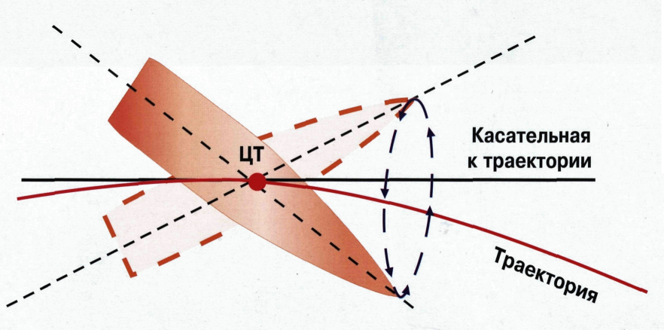
Рис. Прецессионное (коническое) движение пули.

Так как действие силы сопротивления воздуха непрерывно, а направление ее относительно пули меняется с каждым отклонением оси пули, то головная часть пули описывает окружность. Происходит медленное коническое и прецессионное движение, в результате пуля летит головной частью вперед, как бы «следит» за изменением кривизны траектории.
Сила тяжести заставляет пулю постепенно понижаться относительно линии бросания. В безвоздушном пространстве падение пули происходит с ускорением (g). Понижение (h) определяется по формуле h=g х t² : 2. Без учета силы сопротивления воздуха центр тяжести пули опишет плавную кривую (параболическую траекторию).
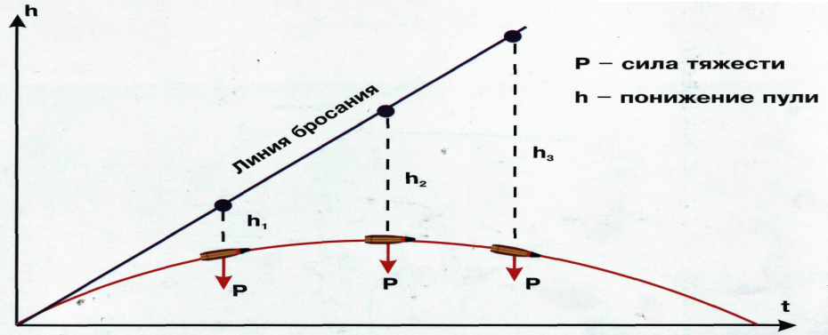
Рис. Действие силы тяжести на полет пули в безвоздушном пространстве.
Отклонение пули от плоскости стрельбы в сторону ее вращения называется деривацией
Причины деривации: вращательное движение пули, сопротивление воздуха и понижение под действием силы тяжести касательной к траектории При отсутствии хотя бы одной из этих причин деривации не будет.
Пуля отклоняется в сторону вращения вправо при правой нарезке ствола.
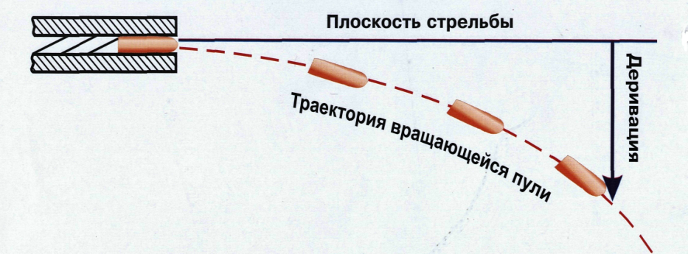
Рис. Деривация (вид траектории сверху).

При стрельбе на дальности действительного огня или вверх (вниз) поправки на деривацию не учитываются.
Устойчивость гранаты при полете обеспечивается наличием стабилизатора, который позволяет перенести центр сопротивления назад. Вследствие этого сила сопротивления воздуха поворачивает ось гранаты к касательной к траектории - граната движется головной частью вперед.

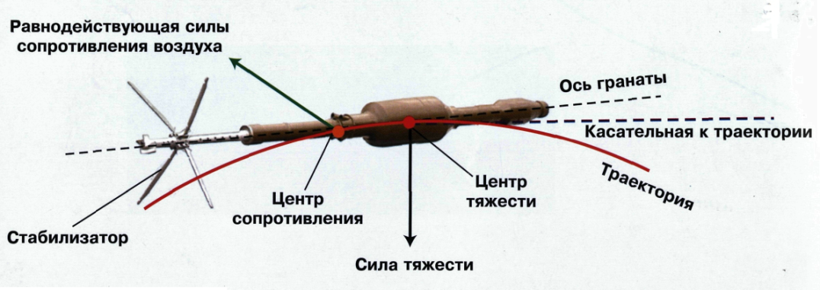
Рис. Действие сопротивления воздуха на полет гранаты.
Кроме сил тяжести и сопротивления воздуха на полет пули (гранаты) оказывают влияние атмосферное давление, влажность воздуха, направление ветра, температура воздуха.
Атмосферное давление при повышении местности (в сравнении с уровнем моря) на каждые 100 м понижается в среднем на 9 мм рт. ст. (округленно на 10 мм рт. ст.). Поэтому при стрельбе на высотах плотность и сила сопротивления воздуха уменьшаются, а дальность полета пули увеличивается.
Изменение влажности воздуха оказывает незначительное влияние на плотность воздуха и, следовательно, на дальность полета пули, поэтому оно не учитывается при стрельбе.
При попутном ветре пуля летит дальше, чем при безветрии, а при встречном ветре - ближе.
Боковой ветер справа отклоняет пулю в левую сторону, ветер слева - в правую сторону.

Нормальными (табличными) условиями стрельбы являются следующие.
Метеорологические условия: атмосферное (барометрическое) давление на горизонте оружия 750 мм рт. ст.; температура воздуха на горизонте оружия + 15°С; относительная влажность воздуха 50% (относительной влажностью называется отношение количества водяных паров, содержащихся в воздухе, к наибольшему количеству водяных паров, которое может содержаться в воздухе при данной температуре); ветер отсутствует (атмосфера неподвижна).
Баллистические условия: масса пули (гранаты), начальная скорость и угол вылета равны значениям, указанным в Таблицах стрельбы; температура заряда +15°С; форма пули (гранаты) соответствует установленному чертежу; высота мушки установлена по данным приведения оружия к нормальному бою; высоты (деления) прицела соответствуют табличным углам прицеливания.
Топографические условия: цель находится на горизонте оружия; боковой наклон оружия отсутствует.
При отклонении условий стрельбы от нормальных может возникнуть необходимость определения и учета поправок дальности и направления стрельбы.
ВЫВОД; Знания причин возникновения сил сопротивления и характера их воздействия на пулю (снаряд) на траектории полета обеспечит понимание влияния на нее баллистических, метеорологических и других условий.

2.Определение дальности до цели (Дц). Вывод формулы тысячной
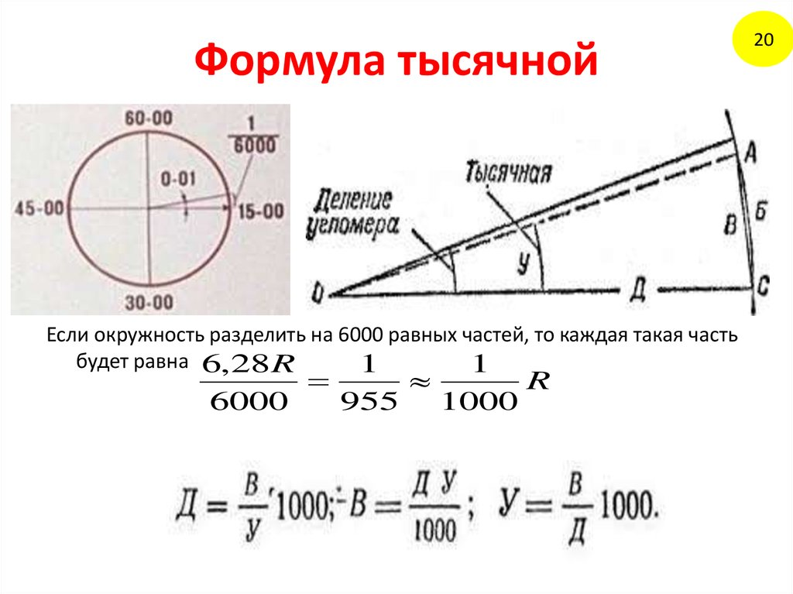

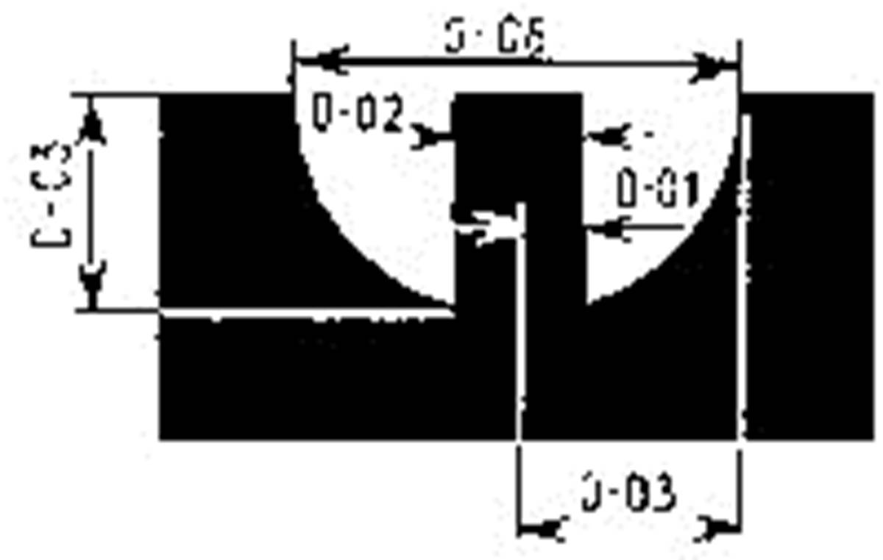

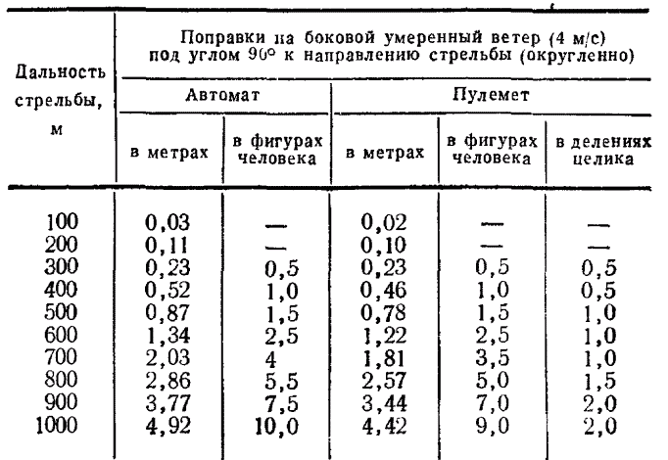
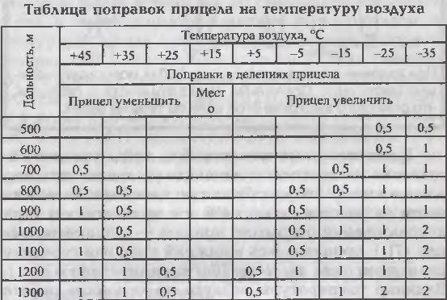
3. Изучение правил стрельбы. Тренировка в решении огневых задач с учетом поправок на влияние внешних условий при стрельбе
Поражение цели огнем из того или другого вида оружия называется решением огневой задачи.
Решение огневых задач по применению правил стрельбы с места
по появляющимся и движущимся целям.

При стрельбе из СО назначаются следующие исходные установки:
А) Из автомата, снайперской винтовки с механическим прицелом:
- установка прицела;
- точка прицеливания;
Б) Из пулеметов:
- установка прицела (прицел):
- целик;
- точка прицеливания.

Выбор исходной установки прицела и выноса точки прицеливания.
Прицел назначается соответственно дальности до цели, а точка прицеливания выбирается в центре цели (по высоким целям), и под цель (по низким целям).

А) Определение поправок дальности (прицела) и изменении высоты точки прицеливания:
Отклонение температуры от табличной (нормальной + 15*) вызывает изменение дальности полета пули. При стрельбе из АК, АКМ, пулемётов РПК, ПКМ, РПК-74, ПК и снайперской винтовки СВД на дальностях свыше 400 м. при температуре воздуха от -10*с до -25*с точку прицеливания выбирать на верхнем краю цели. При температуре воздуха ниже – 25*с, прицел, соответствующий дальности до цели, увеличивать на одно деление (Пр+1).
В летних условиях на все дальности стрельбы прицел назначать соответственно дальности до цели.

ПРИМЕР№1.
Определить исходные установки для стрельбы из АК-74 по пулемёту противника на дальности 400 м, если температура воздуха = -15*.
ОТВЕТ:
Исходные установки: Прицел 4. Точка прицеливания – верхний край цели.
Так как температура от -10 до -25 и дальность от 400 м.

ДОВЕСТИ: изменение атмосферного давления воздуха на полет пули не оказывает влияния при стрельбе на равнинной местности, а при стрельбе в горах оно снижается, уменьшается плотность воздуха, вследствие чего увеличивается дальность полёта пули. При стрельбе под патрон обр.1943 г. и 5,45 мм патрон на дальностях свыше 400 м, если высота местности над уровнем моря меньше 2000 м, то прицел не уменьшают, а точку прицеливания выбирают на нижнем краю цели.
Если высота превышает 2000 м, прицел, соответствующий дальности до цели, уменьшить на одно деление, т.е. (Пр-1).

ПРИМЕР №2.
Определить установку прицела для стрельбы из РПК-74 по пулемету на дальности 500 м в горах на высоте 2100 м над уровнем моря.
РЕШЕНИЕ:
Прицел нужно уменьшить на одно деление. (5-1=4). Ответ: Пр=4.

Учёт поправок на боковой ветер и движение цели
Боковой ветер вызывает отклонение пуль от плоскости стрельбы в ту сторону, куда он дует.
Полевые (мнемонические ) правила определения поправок направления при умеренном ветре (4-6м/с) дующем под углом 90* к плоскости стрельбы:
а) при стрельбе из СО под патрон обр.1943г.: «ветер пулю так относит, как от прицела два отбросить». ( Пр-2 , в фигурах; Пр , в тысячных).
2
б) при стрельбе из СО под патрон 5,45мм и винтовочный патрон: «ветер пулю так относит, как от прицела два отбросить и разделить на два. (Пр-2 , в фигурах; Пр, в тысячных). 2
3
При внесении поправок на боковой ветер с помощью целика, целик необходимо повернуть:
- если ветер дует слева – то влево;
- если ветер дует справа – то вправо, т.е ВСЕГДА НАВСТРЕЧУ ВЕТРУ.
Для РПГ поправки на боковой ветер удобнее брать не в фигурах цели, а с помощью сетки шкалы боковых поправок оптического прицела: «Ветер отклоняет гранату на полтора деления (для гранаты ПГ-7ВМ – на одно деление) сетки шкалы прицела». Вынос точки прицеливания делается с учётом того, что реактивный снаряд при стрельбе отклоняется навстречу ветру.
ПРИМЕЧАНИЕ: При слабом (2-3 м/с) и косом умеренном (4-6 м/с) поправки уменьшить в два раза.
При сильном (8-12м/с) – увеличить в два раза.
ЗАДАЧА №1
Стрельба ведётся из АКМ по грудной фигуре на дальности 400 метров. Ветер умеренный боковой слева. Определить поправку на ветер.
РЕШЕНИЕ:
П = Пр – 2 = 4 – 2 = 2 фигуры влево.
ЗАДАЧА №2
Стрельба ведётся из РПК по РПТР (ширина цели 1м) на дальность 600 метров. Ветер умеренный боковой слева. Определить поправку на ветер.
РЕШЕНИЕ:
П = Пр – 2 = 6 – 2 = 4 фигуры (шириной по 0,5 м = 2 метра). Так как цель имеет ширину 1м, то поправку в фигурах цели надо брать влево 2 фигуры.
ЗАДАЧА №3
Стрельба ведётся из АК-74 по грудной фигуре на дальность 400 м. Ветер умеренный боковой справа. Определить поправку.
РЕШЕНИЕ:
П = Пр- 2 = 4 – 2 = 1 фигура вправо.
2 2
ЗАДАЧА №4
Стрельба ведётся из ПКТ по РПТР на дальность 600 м. Ветер боковой умеренный справа.
Определить поправку.
РЕШЕНИЕ:
П = Пр – 2 = 6 -2 = 2 фигуры вправо.
2 2
ЗАДАЧА №5
Стрельба ведётся из РПГ-7 по БТР, движущемуся со скоростью 20 км/ч. Движение цели слева косое. Определить поправку.
РЕШЕНИЕ: Упреждение на скорость = 2-ум делениям слева. Так как движение цели косое, то Упр. = 2=1 деление слева.
2
ЗАДАЧА ОБЩАЯ на температуру и боковой ветер (уч-к сержанта МСВ)
Стрельба ведётся из пулемёта ПК с места по РПГ. Дальность до цели около 600 м. Температура воздуха -30*С. Ветер боковой слева со скоростью 8 м/с.
Назначить исходные установки.
РЕШЕНИЕ: 1.при стрельбе свыше 400 м и температуре воздуха ниже -25*С поправка дальности на температуру составляет +100 м (Пр+1).
2.поправка на боковой ветер = - 0-02 (Пр/3) или 2 фигуры (Пр-2/2), но так как ветер сильный, то поправку нужно увеличить в 2 раза. Отсюда поправка = 0-04 (4 фигуры).
ОТВЕТ: исходные установки: прицел-7 (6+1=7), целик влево-2, тчк. прицел.- центр цели.

Определение исходных установок с учетом поправок на движение цели.
В бою часто встречаются движущиеся цели. При фронтальном движении цели установка прицела должна соответствовать тому расстоянию, на котором цель может оказаться в момент открытия огня. При стрельбе по цели, движущейся под углом к плоскости стрельбы, огонь вести с прицелом, соответствующим дальности до цели в момент выстрела, а точку прицеливания выносить впереди на величину бокового упреждения.
Существуют полевые (мнемонические) правила определения величины упреждения по флангово движущейся цели со скоростью около 3 м/с.

При стрельбе из СО на все дальности «УПРЕЖДЕНИЕ = ПРИЦЕЛУ», т.е. Упр=Пр,
где Упр - упреждение в фигурах человека; Пр - прицел, соответствующий дальности до цели.
Для РПГ – «На каждые 10км/ч скорости при фланговом движении цели упреждение брать 1 (одно) деление шкалы боковых поправок сетки прицела».

Величина поправки направления на фланговое движение цели в тысячных:
- при стрельбе патронами обр.1943 г. - 5 тыс. (0-05);
- при стрельбе 5,45мм и 7,62 мм винтовочными патронами - 4 тыс. (0-04).

При определении поправок в делениях целика нужно иметь ввиду, что 1(одно) деление целика = 2-ум тысячным (0-02) и целик устанавливать:
- цель движется вправо – целик вправо;
- цель движется влево – целик влево, т.е. в сторону движения цели.

ПРИМЕР (ЗАДАЧА)
Определить величину упреждения в делениях целика для стрельбы из пулемёта ПКМ по перебегающему слева на дальности 600м.
РЕШЕНИЕ:1.величина поправки направления на фланговое движение цели при стрельбе винтпатронами = 0-04.
2.одно деление целика = 0-02 на все дальности.
3.отсюда, 4:2=2 деления целика, т.е. целик вправо 2 (т.к. цель движется вправо).
Личный состав подразделения может вести боевые действия в горах и любых погодных условиях.
Решите такую задачу:
Определить исходные установки по перебегающему слева направо гранатомётчику на дальности 800м и умеренном ветре слева в горах на высоте 2200м над уровнем моря.
РЕШЕНИЕ:
Исходные установки:- прицел; - целик, - точка прицеливания
1.Определяем поправку на атмосферное давление.
По полевому правилу Пр-1, т.е. 8-1=7 (прицел = 7);
2.Определяем поправку на движение цели и умеренный боковой ветер.
а) на движение цели по полевому правилу поправка = 0-04. отсюда целик вправо 2.
б) на умеренный ветер по правилу Пр = 8 = 2,6 = 0-03. отсюда целик влево 1,5. 3 3
в) суммарная поправка Псум. = Пдв – Пветер = 2-1,5 =0,5. т.е. целик вправо 0,5.
3.Точка прицеливания – центр цели.

ВЫВОД:
Глубокое знание и умелое применение правил стрельбы - один из важнейших факторов, определяющих высокое мастерство владения оружием.
Правила стрельбы предусматривают рекомендации по назначению исходных установок - прицела, целика (прицельной планки) и точки прицеливания в зависимости от дальности от цели, характера цели и условий стрельбы, при которых средняя траектория прошла бы через середину цели, а также как вести стрельбу, чтобы цель была поражена в кратчайший срок с наименьшим расходом боеп
III Итоговая часть - ( 2минуты)
-напоминаю тему и цель занятия ; - отмечаю качество отработки темы и лучших обучаемых ; - объявляю оценки
-даю задание на внеаудиторную самостоятельную работу .

Список использованных источников
Основные источники

- Лежнева Т.Н. Ландшафтное проектирование и садовый дизайн: учебное пособие. – М.: Издательский центр «Академия», 2016. – 64с.
- Розмари Александер, Карена Бэтстоун. Дизайн сада: Профессиональный подход/пер. с англ. А.Ф.Емельяновой. – Москва: АСТ: Кладезь, 2015. – 135 с.
- Тим Ньюбери. Дизайн вашего сада: Варианты готовых решений. Москва: АСТ: Кладезь, 2017. – 207 с.
Интернет-ресурсы

- http://www.pro-landshaft.ru/articles/detail/1427/

Приложения

Приложение 1. Раздаточный материал

Приложение 2. Демонстрационный материал. Слайды
4 слайда на страницу

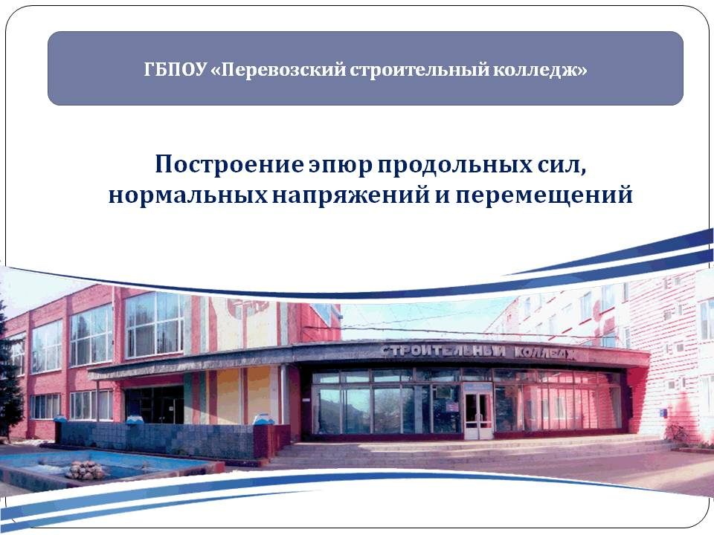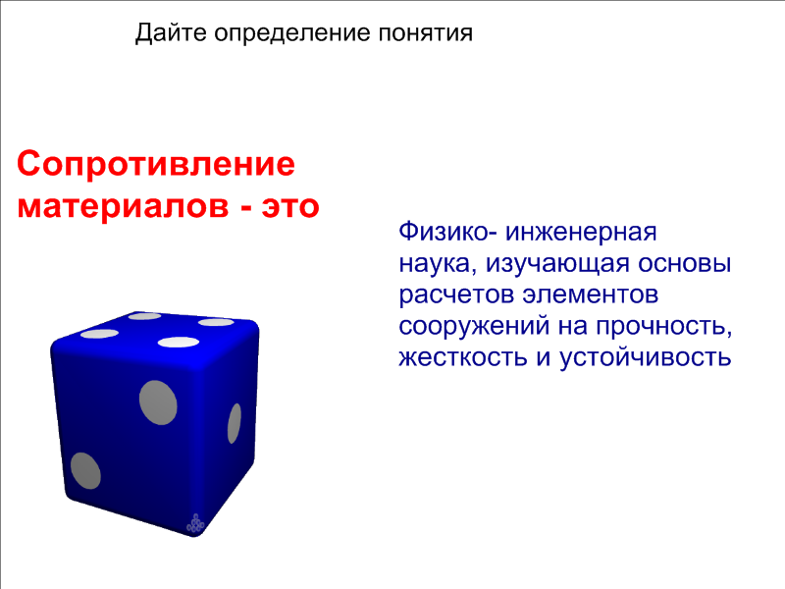

Слайд 1 Слайд 2

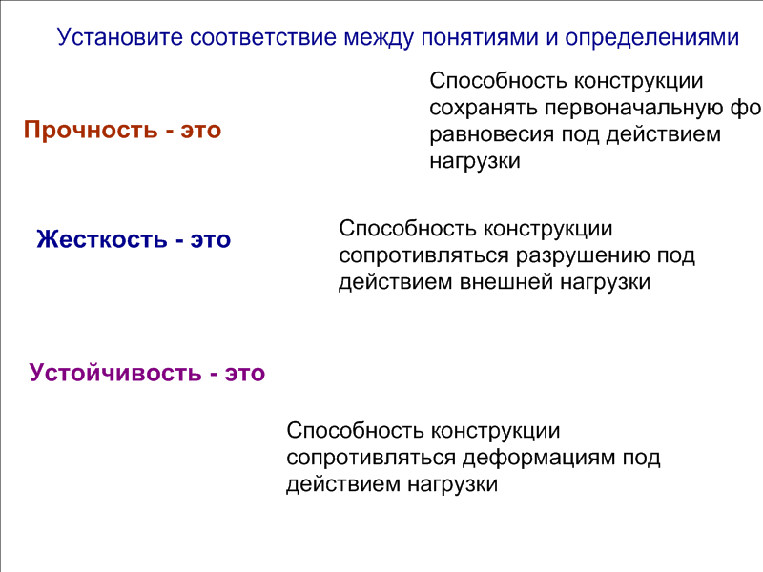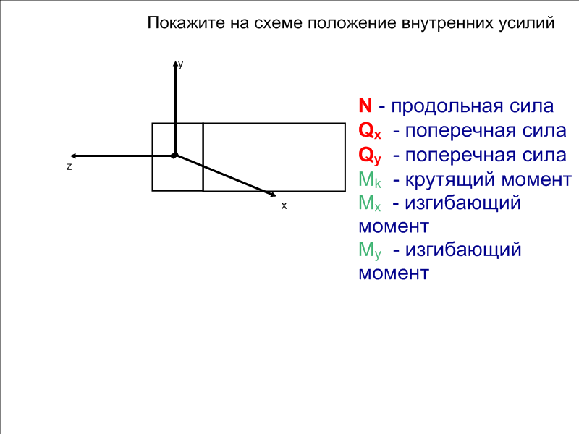

Слайд 3 Слайд 4

Приложение 3. Фото-отчет занятия
2 фотографии на страницу

